【榜样力量】平凡处见匠心 炉火中炼初心

记陕西有色金属集团2025年度劳动模范、美鑫公司阳极分公司吴睿
在陕西美鑫产业投资有限公司（简称“美鑫公司”）阳极分公司焙烧车间，热浪从数百摄氏度的炉膛中不断涌出，设备运转声不绝于耳，一位青年工人却在这扎根十二年，从一名普通调温工成长为技术精湛的副班长，他就是吴睿，他以匠心雕琢技艺，在平凡的岗位上走出了不平凡的成长之路。
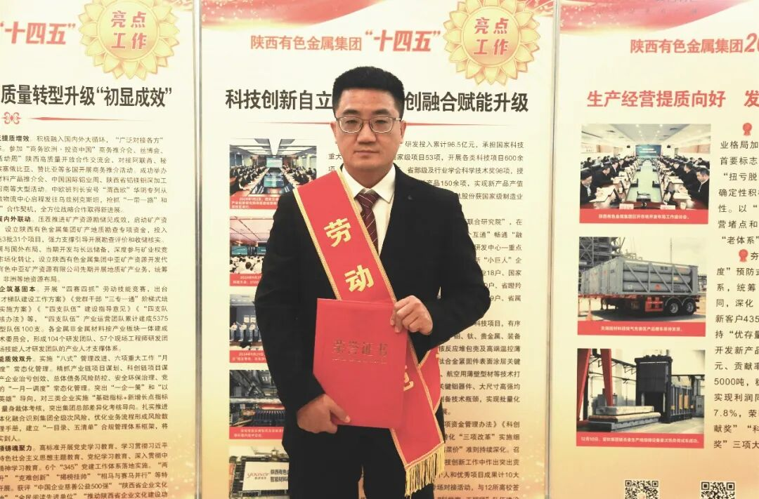
严查细防 守护生产安全“生命线”
入职以来，吴睿始终将安全生产摆在首位，用较真碰硬的态度筑牢车间与班组的安全防线。他的日常工作从细致入微的现场巡检开启，随身携带的笔记本上密密麻麻记录着天车装出炉状态、燃控系统温度数据、编解组设备运行情况，一颗松动的螺丝、一处细微的漏气，在他眼中都是必须立即处置的隐患。在中控室，他紧盯各项排放指标，守护净化区域平稳运行；在生产现场，他严格执行危险作业安全管理制度，主动配合办理危险作业票，全程关注作业人员操作规范，从源头防范安全风险。
作为班组“安全观察员”，吴睿从未遗漏一次专项检测，为提升班组应急处置能力，他常态化组织安全文件学习与应急演练，全年参与火灾疏散、设备故障处置等各类演练，让每位成员都练就应急处置的硬本领。汛期，他带领班组严格落实“雨前排查、雨中巡查、雨后复查”要求，全程紧盯排水渠畅通，全方位、无死角保障车间平稳度汛，为班组高效完成生产任务筑牢安全根基。
勤学善思 练就一线技术“硬本领”
焙烧工序是阳极碳素生产的核心环节，升温曲线、温度控制的细微偏差都会直接影响阳极碳块体积密度、电阻率、机械强度等核心指标，进而影响下游电解生产稳定。吴睿深知责任重大，始终将“恪守原则、精益求精”作为质量准则，把质量管控贯穿生产全流程。
面对原燃控系统升温曲线“前期和后期温度跟不上、中期易超温”的行业共性难题，吴睿牵头组织班组钻研焙烧物理化学特性，遵循“两头快，中间慢”的工艺原理，历经无数次试验与参数优化，成功摸索出500KA（1740mm）阳极32小时七室运转升温曲线，且可完全适配代焙600KA(1810mm)阳极生产，大幅提升产品质量，为行业同类问题提供了可复制的解决方案。
日常生产中，吴睿带领班组严格把控各项质量参数，不放过任何细节。2025年度，班组自产熟阳极、外焙熟阳极产量完成率达100%，外观质量合格率98.85%，各项指标位居行业前列。代焙业务方面，吴睿主导创新“1810+580”型外焙块混合装炉新工艺，装炉时夹设螺纹铁栏框突破传统装炉模式局限，凭借稳定优异的产品质量，吸引客户主动洽谈，代焙订单持续增长。在降本增效方面，吴睿牵头推进能耗优化，严控辅料消耗，石灰石粉单耗、尿素单耗均低于分公司考核标准。
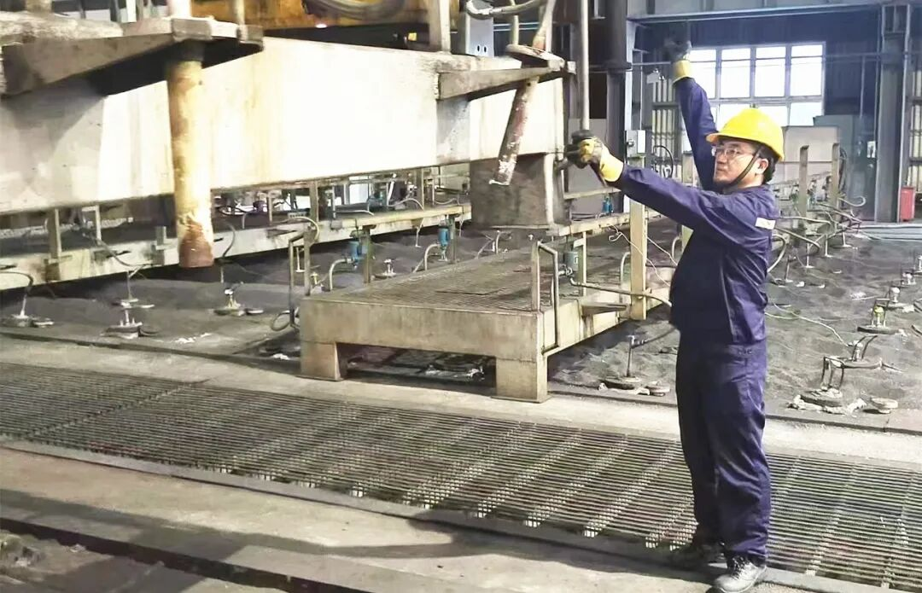
精益求精 打磨焙烧工艺“金刚钻”
“技术创新是降本增效的突破口，更是产业工人实现价值的关键。”这是吴睿常挂在嘴边的话。他紧盯生产痛点难点，以敢为人先的魄力，带领班组参与设备改造与工艺优化，用创新破解生产瓶颈。
针对燃控区域火道温度不均、下层碳块质量不佳、天然气消耗偏高的问题，吴睿依托车间科研项目，牵头参与降低天然气单耗技改，带领团队反复试验、优化工艺参数，最终攻克技术难关，燃气单耗同比降低明显，年节约天然气费用数百万元，实现生产效率与环保效益双提升。结合十二年实操经验，吴睿创新总结转弯调温技巧，通过精准调整压力、修改参数、切换模式，有效解决长期困扰车间的转弯温度调控难题，同时全力推广混合装炉新工艺，配合完成四个火焰系统调试，助力系统稳定运行，运行周期创下历年最佳。
在设备改造领域，他带领班组高效完成多项关键任务。参与净化系统1-3、1-4电捕焦油器升级改造，改造后二次电流运行效率稳定达500mA以上，净化效果显著提升；协助完成一号、三号多功能天车通讯模块改造，大幅提升数据传输速率与稳定性；自主完成一号编解组部分控制系统改造，加装接近开关、光电限位，增设操作旋钮，实现多规格碳块精准编解组，生产效率大幅提高。
过硬的技术实力，让吴睿在行业竞赛中大放异彩。2025年“中国铝业杯”第十八届全国有色金属行业职业技能竞赛中，吴睿凭借扎实理论与精湛实操获评“技术标兵”，并与团队共同助力公司荣获“优秀团体奖”，创下美鑫公司在该项国家级赛事中的首次获奖纪录与历史最佳成绩。
言传身教 打造能打硬仗“先锋队”
作为班组副班长，吴睿始终坚持“团结协作、双向赋能”的团队建设理念，牵头完善“师带徒”培养体系，推动师徒互学、教学相长，在他的悉心带领下，班组整体技能水平显著提升。2025年度职业技能鉴定中班组9名成员顺利通过初级工、中级工考核，为车间技能人才队伍注入新鲜血液。多年来，他带领班组钻研工艺标准、打磨实操技能，高效完成各项生产任务，用强大的凝聚力、向心力与战斗力，锻造出一支召之即来、来之能战、战之必胜的攻坚队伍。
十二载春秋流转，十二载匠心坚守。从一线职工到班组骨干，从技术新手到技能标兵，吴睿以初心坚守岗位，为企业高质量发展贡献基层产业工人的力量，他以匠心雕琢品质，以创新驱动发展，以担当凝聚力量，用实干与汗水诠释了新时代产业工人的劳模精神、劳动精神、工匠精神。

投稿人：吴睿
2026年2月9日

